

EU V-2 Př8

Miroslava Komárová

ZŠ Zákupy

Název: Opakování hlodavci a šelmy
Cíl: prověření znalostí z tématu hlodavci a šelmy
Doba: 5 - 10 minut
Pomůcky: vytištěné na papíře, nebo promítané na interaktivní tabuli

Písemka 8.ročník Podpis:

1) Pojmenuj zvíře a napiš rozdíly jaké mezi nimi jsou.
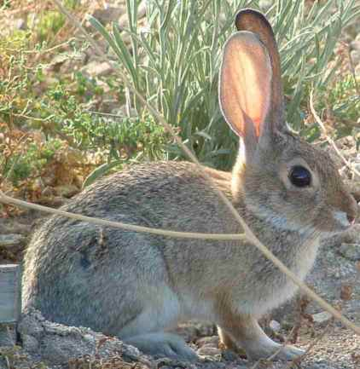
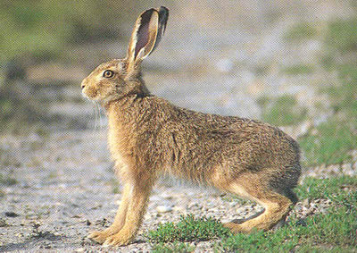

……………………………………. …………………………………………..

……………………………………. …………………………………………….

……………………………………. …………………………………………….

2) Zakroužkuj savce, kteří patří do skupiny hlodavců.

POTKAN LASICE BOBR KRTEK VEVERKA MYŠ

KŘEČEK JEŽEK DIKOBRAZ SYSEL KUNA

3) Zařaď zástupce šelem do skupin:

Kočka divoká, jezevec lesní, vlk obecný, rys ostrovid, vydra říční, liška obecná, lev východoafrický, hranostaj, puma americká, lasice kolčava, kuna lesní, medvěd hnědý, medvěd lední, panda velká

Psovité ………………………………………………………………………………………………………..

Kočkovité …………………………………………………………………………………………………….

Medvědovité …………………………………………………………………………………………………

Lasicovité …………………………………………………………………………………………………….

4) Napiš název živočicha, ke kterému patří uvedená charakteristika:

a) Dlouhým lepkavým jazykem sbírá mravence a termity, ostré drápy používá k vyhrabávání potravy a k
soubojům.
…………………………………………………..

b) Živí se hmyzem, při nebezpečí se zahrabává do země, nebo se stočí do koule.

………………………………………………….

c) Živí se býložravě, životní pochody má zpomalené, pohybuje se po větvích pomocí drápů.

…………………………………………………..

